รายงานการปฏิบัติราชการประจำเดือน มกราคม 2568

ข้อมูล ณ วันที่ 31 มกราคม 2568

รายงานการปฏิบัติราชการประจำเดือน มกราคม
ประจำปีงบประมาณ พ.ศ.2568
สถานีตำรวจภูธรน้ำมวบ จังหวัดน่าน

งานสืบสวน

21 ม.ค.2568
เมื่อวันที่ 21 ม.ค.2568 โดยการอำนวยการของ พ.ต.ท.เอกนรินทร์ ศรีปัญญา สว.สภ.น้ำมวบ ได้เรียกประชุมสายตรวจพร้อมชุดสืบสวน ออกตรวจเยี่ยมประชาชน ตำบลส้านนาหนอง

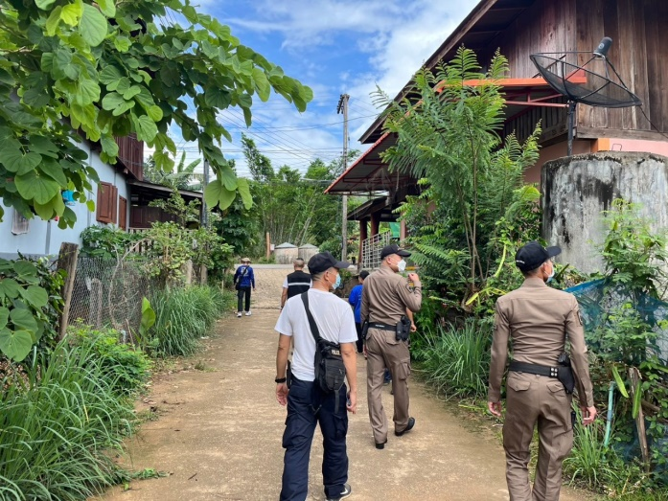

ข้อมูล ณ วันที่ 31 มกราคม 2568

งานสอบสวน

15 ม.ค. 2568

เมื่อวันที่ 15 ม.ค. 2568 พ.ต.ท.เอกนรินทร์ ศรีปัญญา สว.สภ.น้ำมวบ ประชุมประจำเดือนพร้อมข้าราชการตำรวจ สภ.น้ำมวบ ทุกนาย มอบหมายนโยบาย และมอบหมายหน้าที่ให้กับเจ้าหน้าที่ตำรวจ

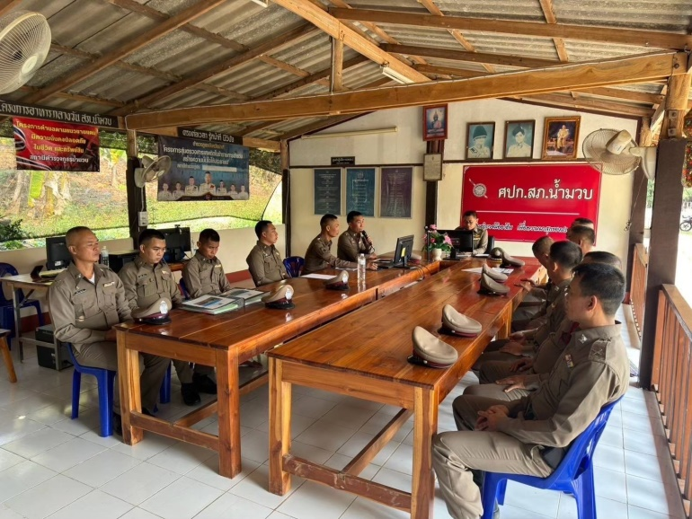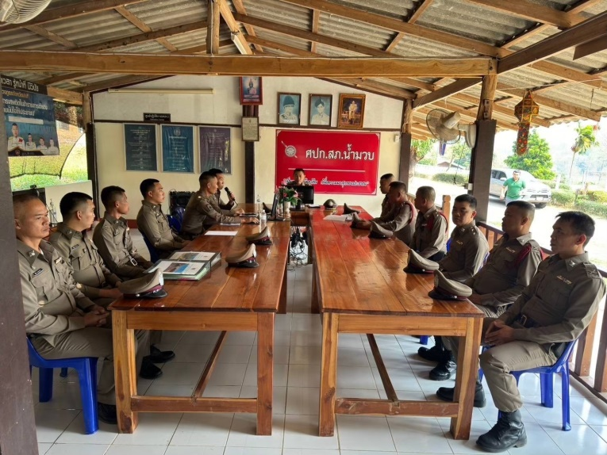

งานป้องกันปราบปราบ

23 ม.ค. 2568

เมื่อวันที่ 23 ม.ค. 2568 เวลา 15.45.00 น. โดยการอำนวยการของพ.ต.ท.เอกนรินทร์ ศรีปัญญา สว.สภ.น้ำมวบ , มอบหมายให้ ร.ต.อ.นาวิน เหล็กแย้ม รอง สวป.สภ.น้ำมวบ พร้อมเจ้าหน้าที่สายตรวจ และออกตรวจเยี่ยมประชาชน

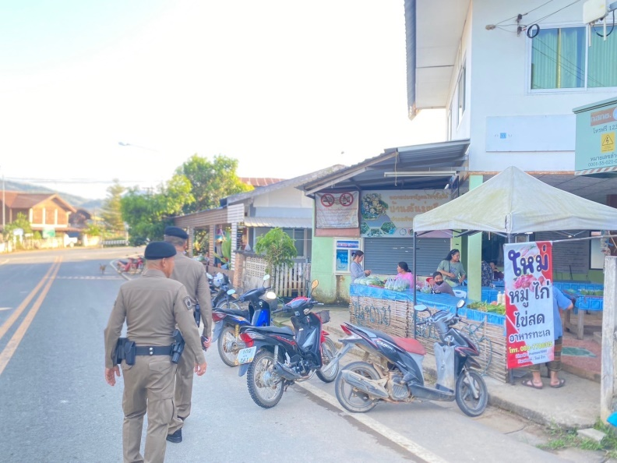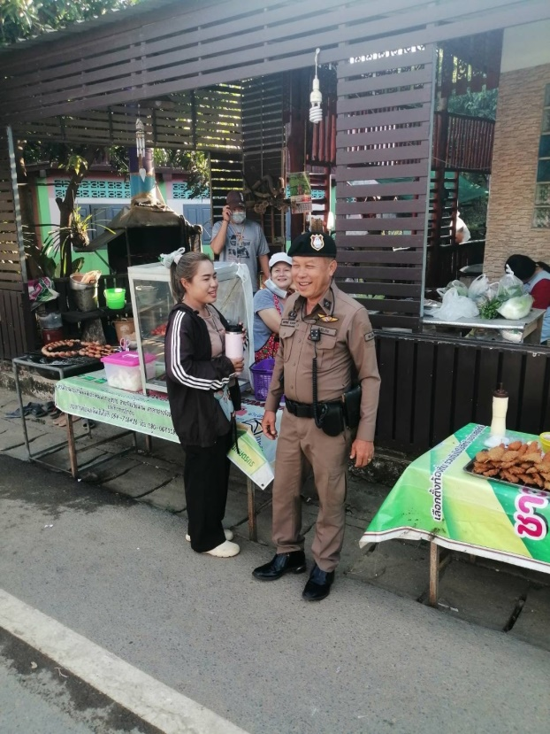

งานจราจร

21 ม.ค. 2568

รายงานผลการปฏิบัติงานด้านการอำนวยความสะดวกการจราจร ประจำเดือน ม.ค. 2568

ตามแผนปฏิบัติงานจราจร สถานีตำรวจภูธรน้ำมวบ จังหวัดน่าน ตั้งแต่เวลา เวลา 16.00 น. ของ ทุกวัน ปฏิบัติหน้าที่งานจราจร ทำหน้าที่อำนวยความสะดวกด้านการจราจรให้กับนักเรียน โรงเรียนบ้าน น้ำมวบ
รณรงค์ ประชาสัมพันธ์ การสวมหมวกนิรภัย/การคาดเข็มนิรภัย

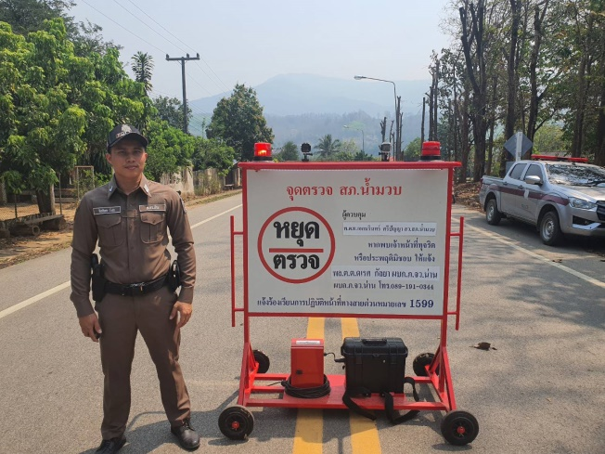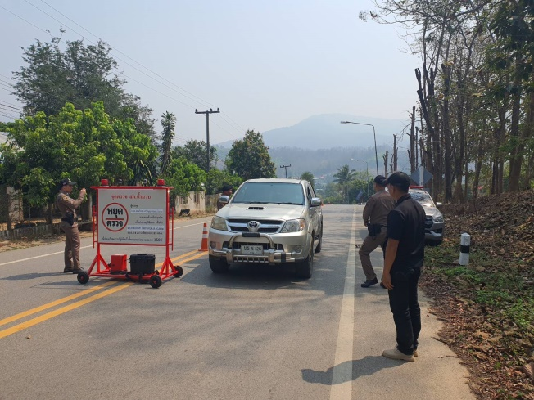

งานอำนวยการ

25 ม.ค. 2568

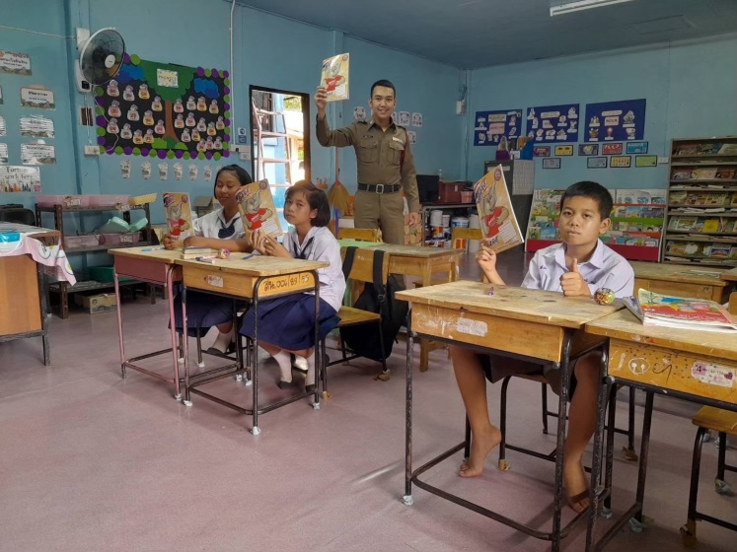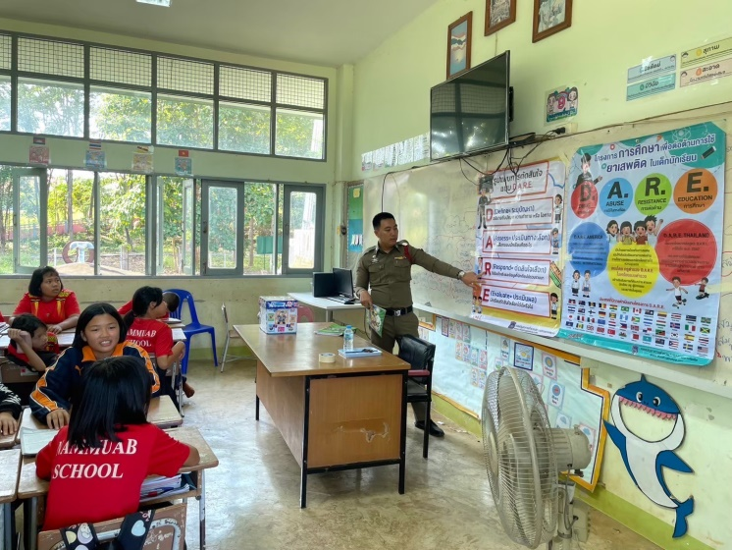

โดยการอำนวยการของพ.ต.ท.เอกนรินทร์ ศรีปัญญา สว.สภ.น้ำมวบ , มอบหมายให้ ส.ต.ต.สิทธิชัย แปงหล้า ผบ.หมู่(ผช.พงส.) สภ.น้ำมวบ ให้ความรู้เรื่องกฎหมายแก่นักเรียน และเตือนภัยเกี่ยวกับการโกงออนไลน์

